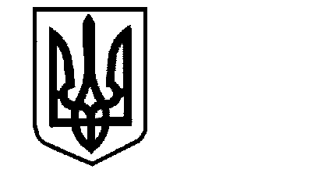УКРАЇНА
Хмільницька міська рада
Вінницької області
Р І Ш Е Н Н Я №3639

Від 18 липня 2025року 76 сесія міської ради
8 скликання

Про затвердження Договору №9
про передачу видатків у 2025 році
Медичному реабілітаційному центру
МВС України «Південний Буг»

З метою виконання заходів щодо забезпечення правового режиму воєнного стану, враховуючи лист Медичного реабілітаційного центру МВС України «Південний Буг» від 14.05.2025р. №33/11-407, рішення 75 сесії Хмільницької міської ради 8 скликання від 19 червня 2025 року № 3565 « Про внесення змін до рішення 68 сесії міської ради 8 скликання від 20.12.2024 року №3140 «Про бюджет Хмільницької міської територіальної громади на 2025 рік» (зі змінами)», керуючись ст. 78, 85, 91, 96, пунктом 22², 22⁸ розділу VI «Прикінцеві та перехідні положення» Бюджетного кодексу України, Законом України «Про правовий режим воєнного стану»(зі змінами), Законом України «Про Державний бюджет України на 2025 рік», ст. 26, ст. 59 Закону України "Про місцеве самоврядування в Україні" (зі змінами), Хмільницька міська рада

В И Р І Ш И Л А:

1. Затвердити Договір №9 про передачу видатків у 2025 році між Хмільницькою міською радою та Медичним реабілітаційним центром МВС України «Південний Буг» на суму 250000,00 грн, що додається.
2. Контроль за виконанням цього рішення покласти на постійну комісію міської ради з питань планування соціально-економічного розвитку, бюджету, фінансів, підприємництва, торгівлі та послуг, інвестиційної та регуляторної політики (голова Кондратовець Ю.Г.).

Міський голова Микола ЮРЧИШИН

